Экономьте своё личное время – воспользуйтесь
электронной услугой
регистрации своего ребёнка в очереди
на детский сад города Лысьва!

Шаг 1.
Регистрация на сайте: www.gosuslugi.ru
Зарегистрируйтесь на сайте, через вход по кнопке «Регистрация»
Получите код для входа в личный кабинет.

ЗА УСЛУГОЙ АКТИВАЦИИ МОЖНО ОБРАТИТЬСЯ В МФЦ:
Пермский край, г. Лысьва, улица Мира, дом 26,1 этаж, телефон:
+7 (342)270-11-20

Шаг 2
Заходим в свой личный кабинет www.gosuslugi.ru

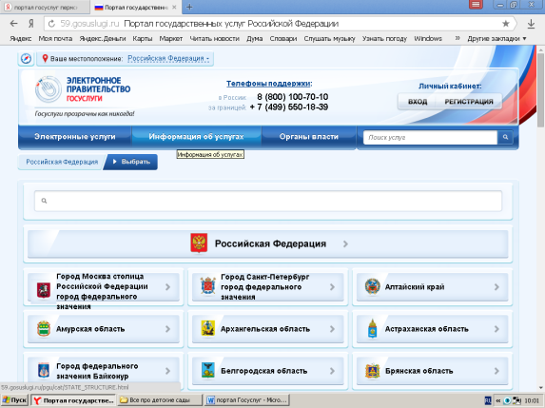
Определите свое местоположение
«Пермский край»

Шаг 3
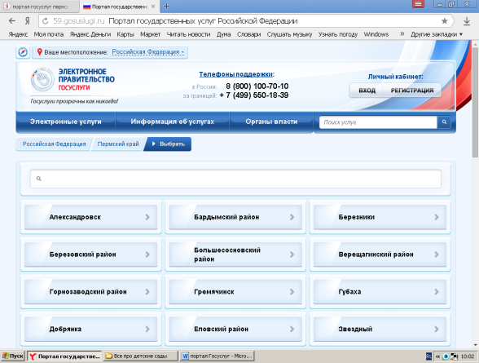
Определите свое местоположение «Лысьва»

Шаг 4
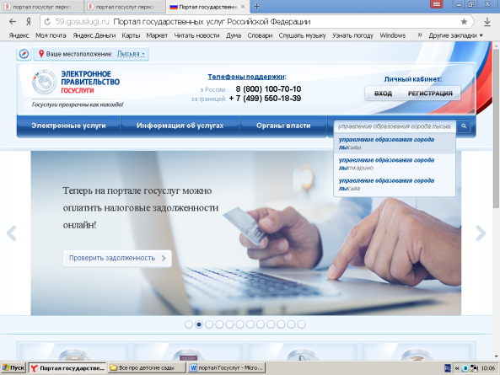
Найдите услугу
«Управление образования города Лысьвы»

Шаг 5
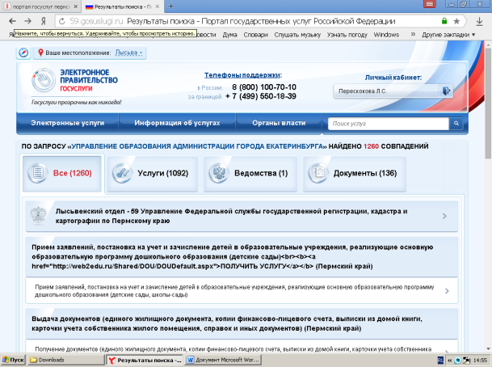

Выберите услугу
Прием заявлений, постановка на учет и зачисление детей в образовательные учреждения, реализующие основную образовательную программу дошкольного образования (детские сады)

Шаг 6
Нажмите «Получить услугу»
Заполните форму, следуя инструкциям.

Шаг 7
Далее в течение 5 дней на Вашу электронную почту придет письмо с уведомлением о постановке Вашего ребенка на очередь в детский сад Лысьвенского городского округа.

ВНИМАНИЕ!
Заполнять все данные нужно внимательно и корректно во всех полях заявления.

